ASOCIAMOS EL NÚMERO CON LA CANTIDAD
Miércoles 24 y jueves 25 de marzo
OBJETIVO DE LA ACTIVIDAD: Emplear los números, para contar, identificar, cuantificar y comparar cantidades hasta el 20 e indicar orden o posición de algunos elementos en situaciones cotidianas o juegos

- Une a cada chinita/mariquita con su respectiva compañera. Cuenta y con una línea une con el número correcto.
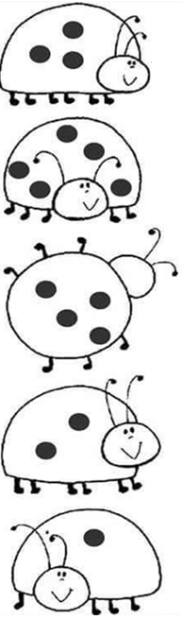
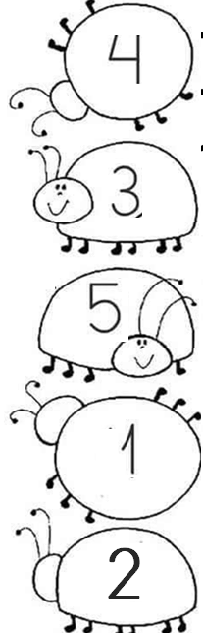

- Completa la secuencia numérica.

